Лабораторная работа № 6
Управление процессами
Жукова София Викторовна
Содержание

1 Цель работы
Получить навыки управления процессами операционной системы.

2 Выполнение лабораторной работы
Получим полномочия администратора, введем следующие команды.
Поскольку мы запустили последнюю команду без & после неё, у вас есть 2 часа, прежде чем вы снова получите контроль над оболочкой. Введем Ctrl + z , чтобы остановить процесс (рис. 1).
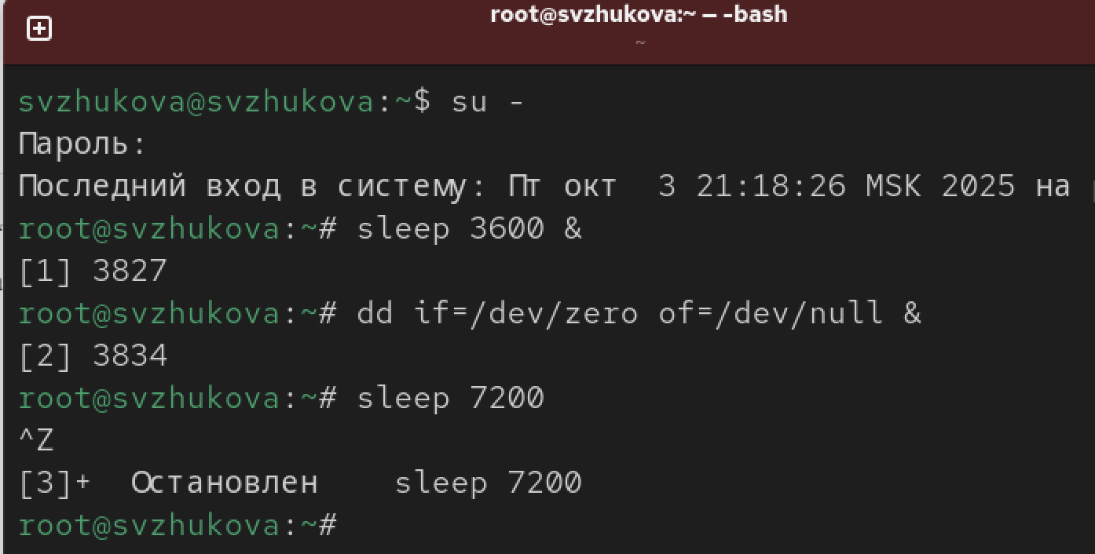
Рис. 1: команды
Введем jobs и увидем три задания, которые мы только что запустили. Первые два имеют со- стояние Running, а последнее задание в настоящее время находится в состоянии Stopped (рис. 2).
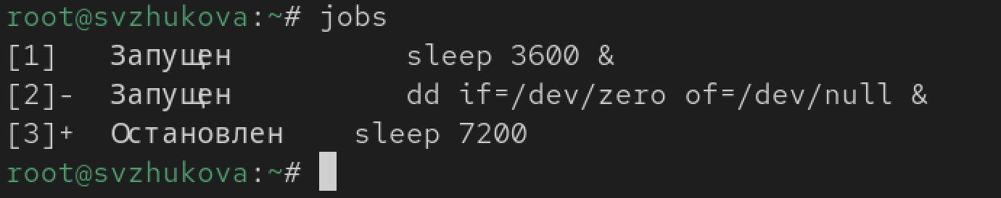
Рис. 2: jobs
Для продолжения выполнения задания 3 в фоновом режиме введем команду С помощью команды jobs посмотрим изменения в статусе заданий. (рис. 3).
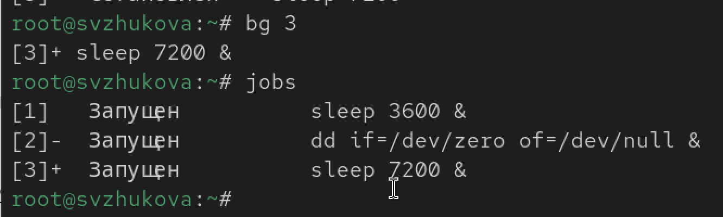
Рис. 3: Выполнения задания 3 в фоновом режиме
Для перемещения задания 1 на передний план введем команду, введем Ctrl + c , чтобы отменить задание 1. С помощью команды jobs посмотрим изменения в статусе заданий. (рис. 4).
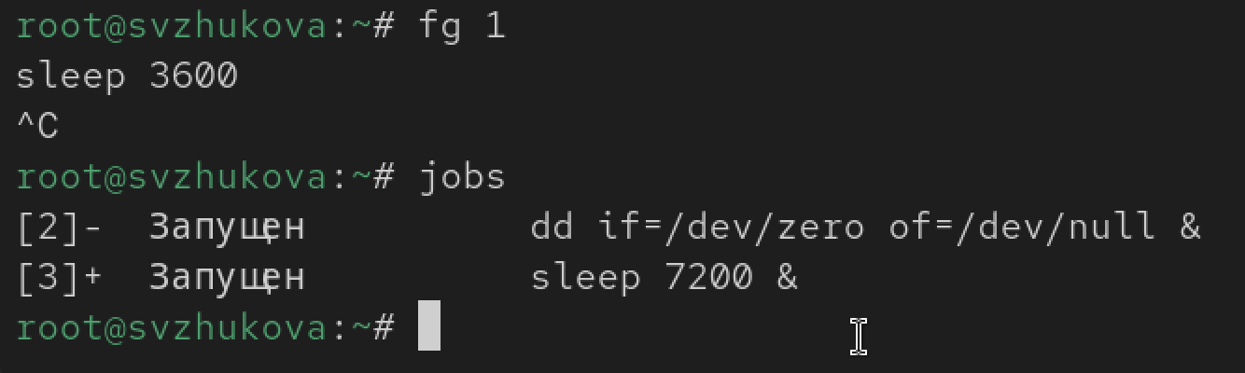
Рис. 4: Перемещение задания 1 на передний план
Проделаем то же самое для отмены заданий 2 и 3. (рис. 5).
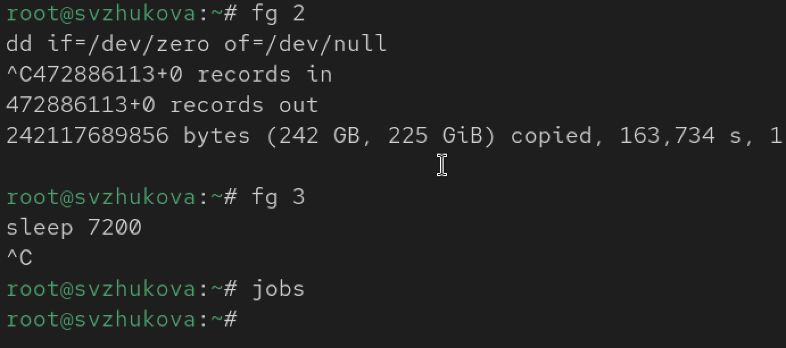
Рис. 5: Отмена заданий 2 и 3
Откроем второй терминал и под учётной записью своего пользователя введем команду, введем exit, чтобы закрыть второй терминал (рис. 6).
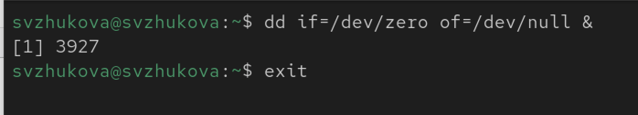
Рис. 6: Введем
а другом терминале под учётной записью своего пользователя запустим top Мы увидим, что задание dd всё ещё запущено. Для выхода из top используем q . Вновь запустим top и в нём используем k , чтобы убить задание dd. После этого выйдем из top (рис. 7). (рис. 8). (рис. 9).

Рис. 7: Запустим top
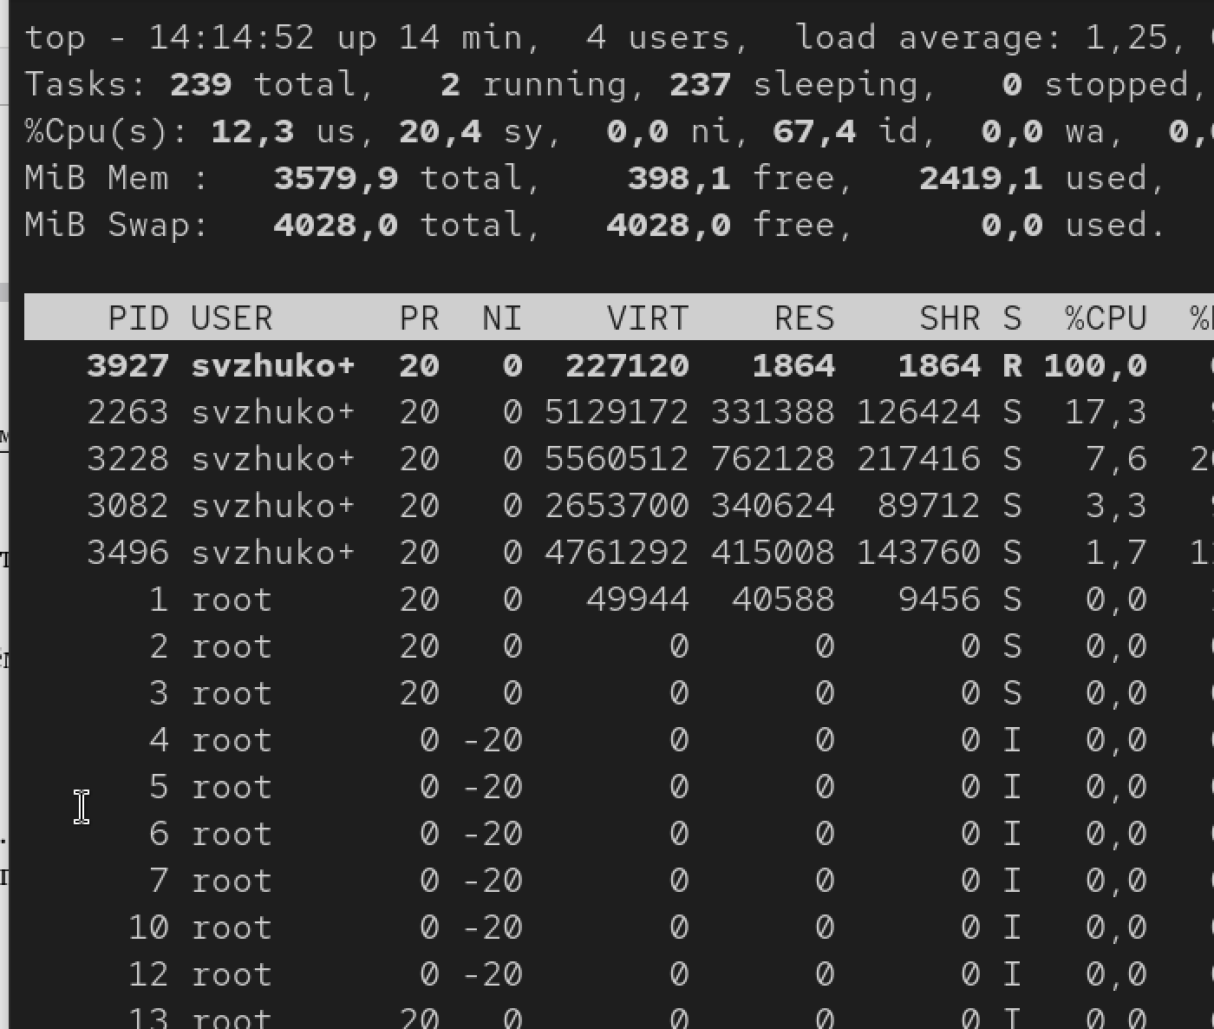
Рис. 8: Задание dd всё ещё запущено
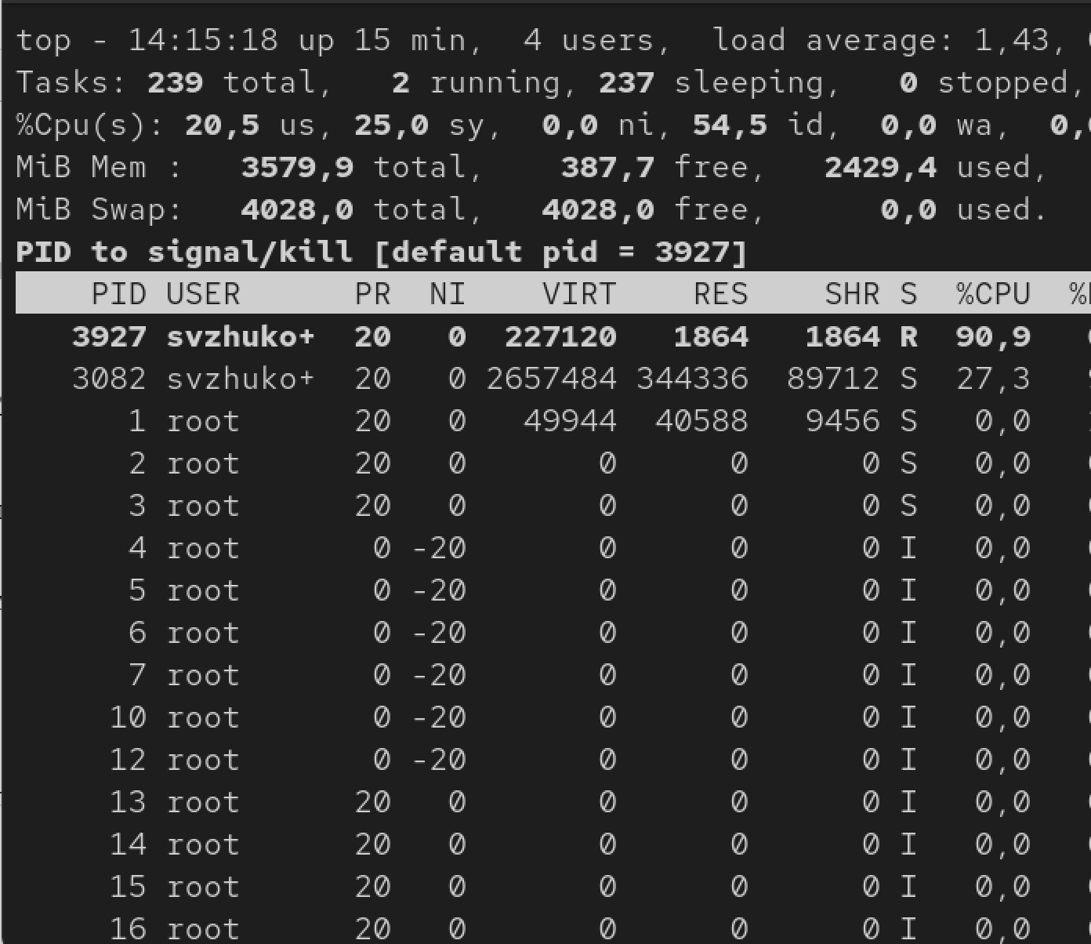
Рис. 9: k
Управление процессами
Получим полномочия администратораъ и введем следующие команды (рис. 10).
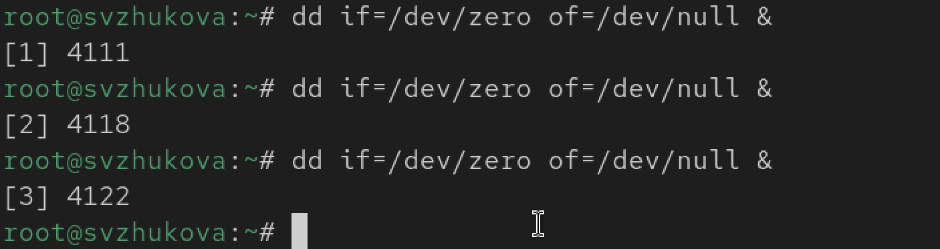
Рис. 10: Введем
Введем следующие команды. Это показывает все строки, в которых есть буквы dd. Запущенные процессы dd идут последними (рис. 11).
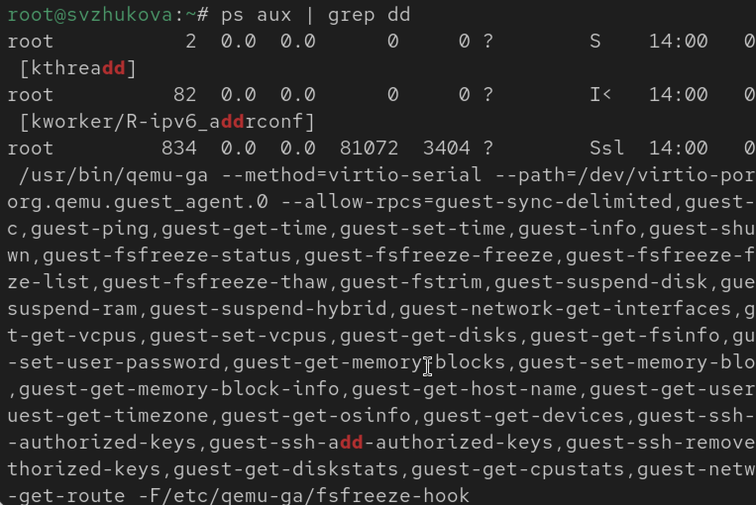
Рис. 11: Все строки, в которых есть буквы dd
Используем PID одного из процессов dd, чтобы изменить приоритет (рис. 12).
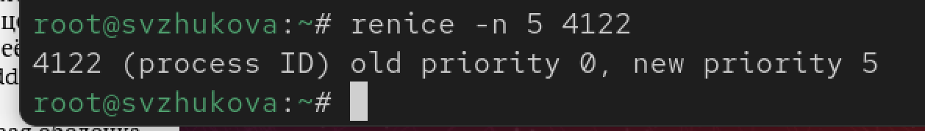
Рис. 12: Меняем приоритет
Введем команду. Параметр -B5 показывает соответствующие запросу строки, включая пять строк до этого. Поскольку ps fax показывает иерархию отношений между процессами, мы также увидим оболочку, из которой были запущены все процессы dd, и её PID (рис. 13).
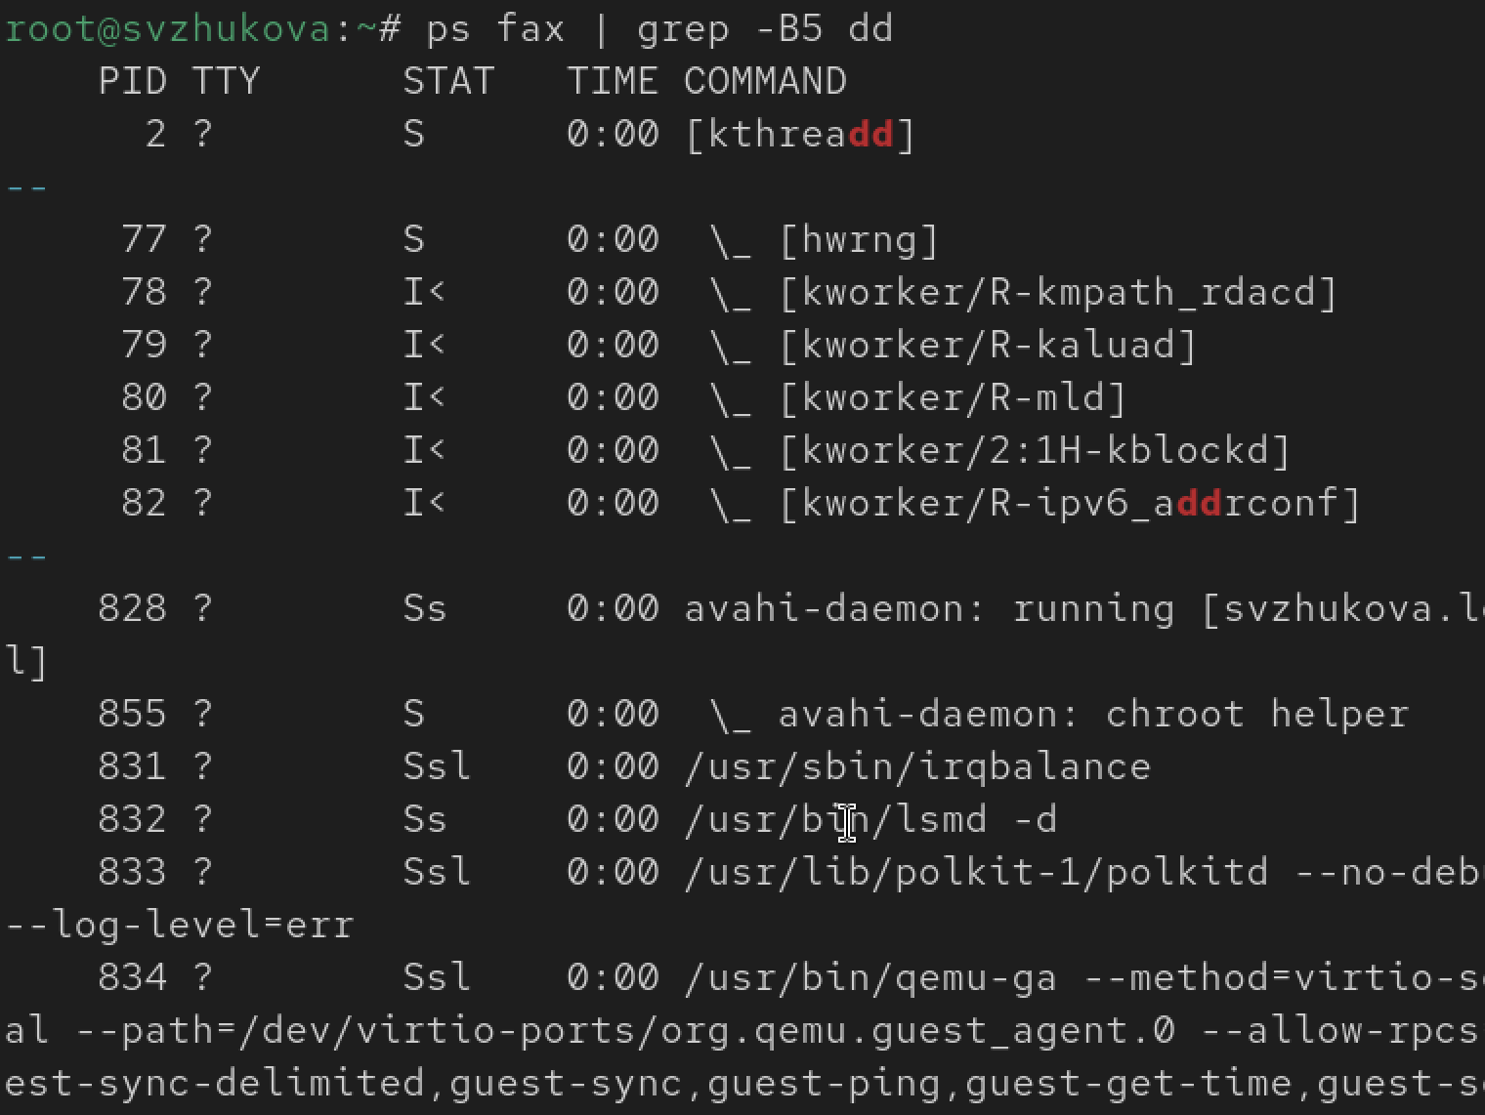
Рис. 13: -B5
Найдем PID корневой оболочки, из которой были запущены процессы dd, и введем kill -9 (заменив на значение PID оболочки). Мы увидим, что наша корневая оболочка закрылась, а вместе с ней и все процессы dd. Остановка родительского процесса — простой и удобный способ остановить все его дочерние процессы. (рис. 14).
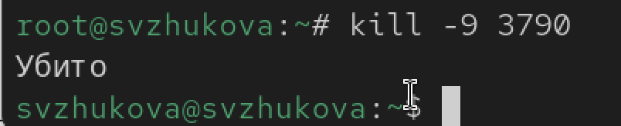
Рис. 14: Остановка родительского процесса
Самостоятельная работа Задание 1
Запустим команду трижды как фоновое задание. (рис. 15).
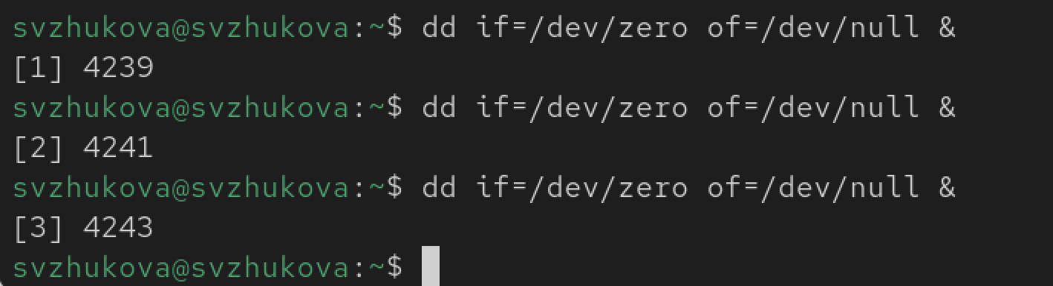
Рис. 15: Фоновое задание
Увеличим приоритет одной из этих команд, используя значение приоритета −5. Изменим приоритет того же процесса ещё раз, но используем на этот раз значение −15 (рис. 16).
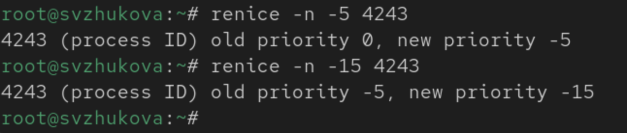
Рис. 16: Увеличим приоритет
Завершим все процессы dd, которые мы запустили (рис. 17).
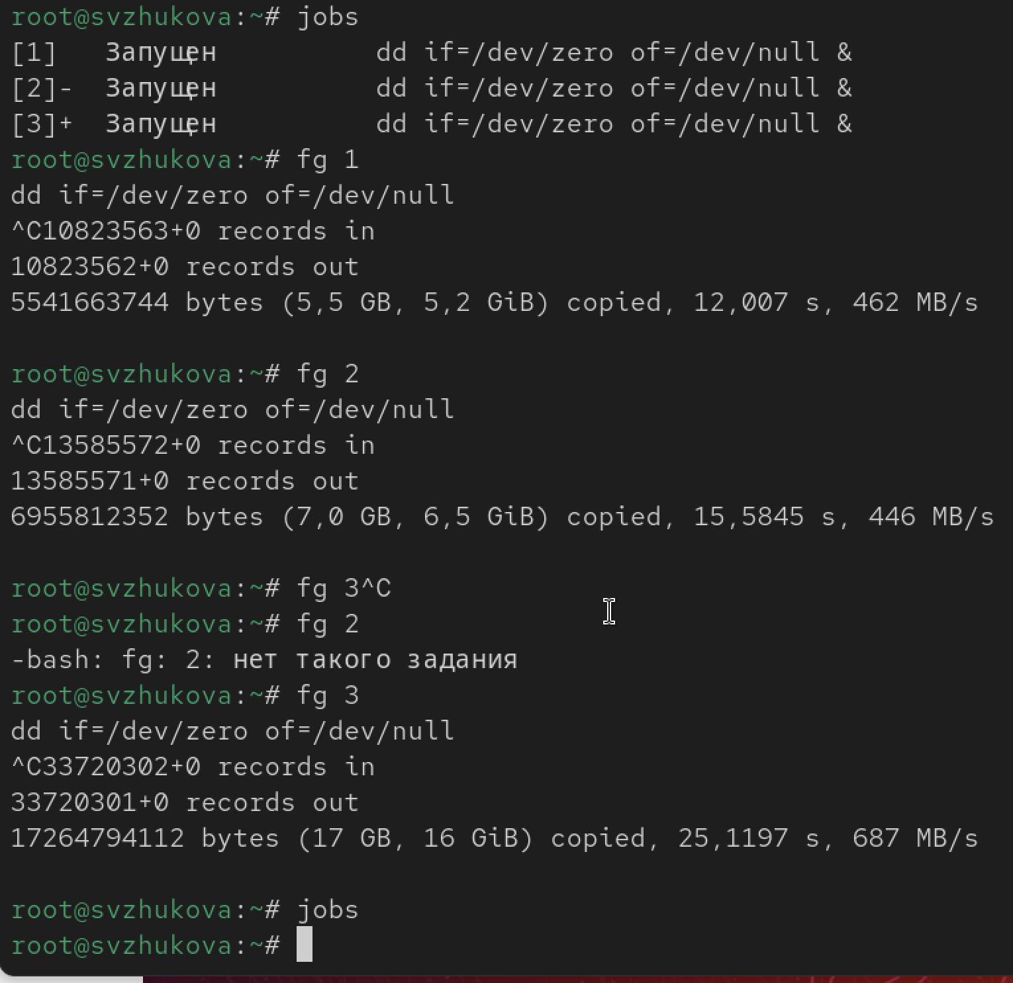
Рис. 17: Завершим
Задание 2
Запустим программу yes в фоновом режиме с подавлением потока вывода. Запустим программу yes на переднем плане с подавлением потока вывода. Приостановим выполнение программы. Заново запустим программу yes с теми же параметрами, затем завершим её выполнение. (рис. 18).
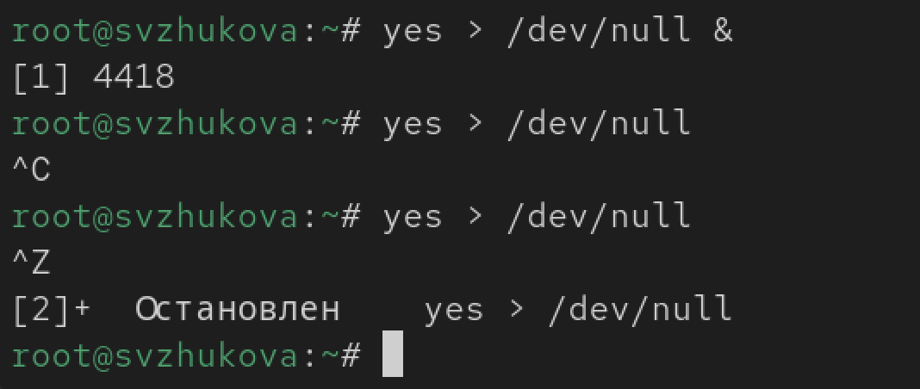
Рис. 18: yes
Запустим программу yes на переднем плане без подавления потока вывода. (рис. 19).
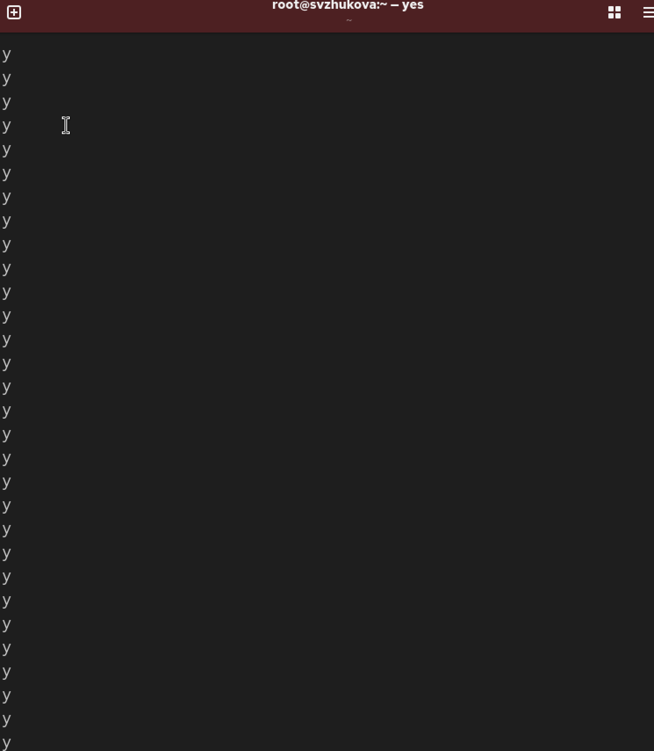
Рис. 19: Запустим
Приостановим выполнение программы.(рис. 20).
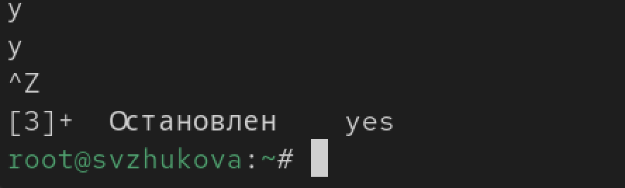
Рис. 20: Приостановим
Заново запустим программу yes с теми же параметрами, затем завершим её выполнение (рис. 21).
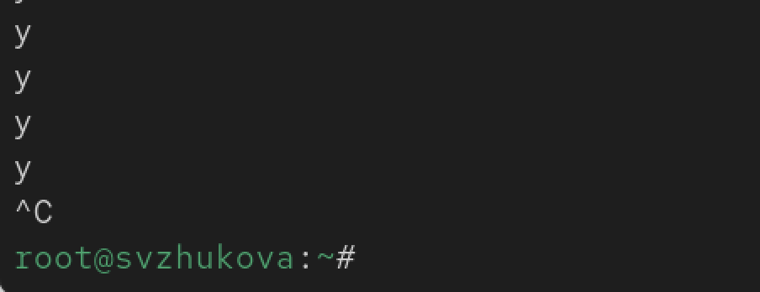
Рис. 21: Завершим
Проверим состояния заданий, воспользовавшись командой, переведем процесс, который у нас выполняется в фоновом режиме, на передний план, затем остановим его (рис. 22).
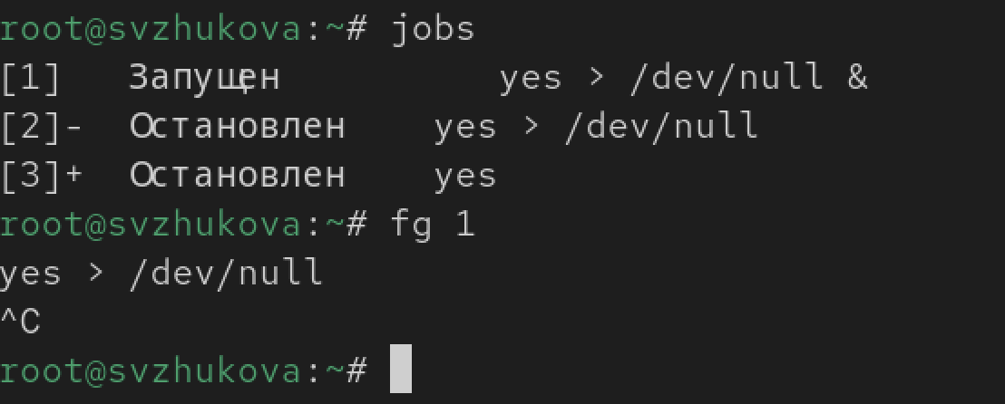
Рис. 22: jobs
Переведем любой ваш процесс с подавлением потока вывода в фоновый режим.(рис. 23).
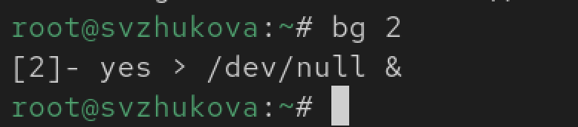
Рис. 23: Фоновый режим
Проверим состояния заданий, воспользовавшись командой jobs. Обратим внимание, что процесс стал выполняющимся (Running) в фоновом режиме(рис. 24).
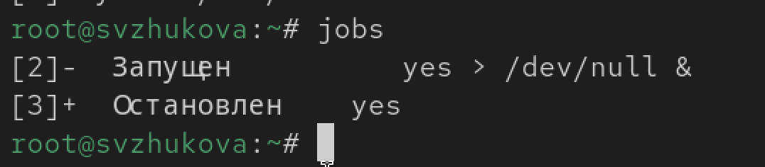
Рис. 24: Проверим состояния заданий
Запустим процесс в фоновом режиме таким образом, чтобы он продолжил свою работу даже после отключения от терминала. Закроем окно и заново запустим консоль. Убедимся, что процесс продолжил свою работу. (рис. 25).
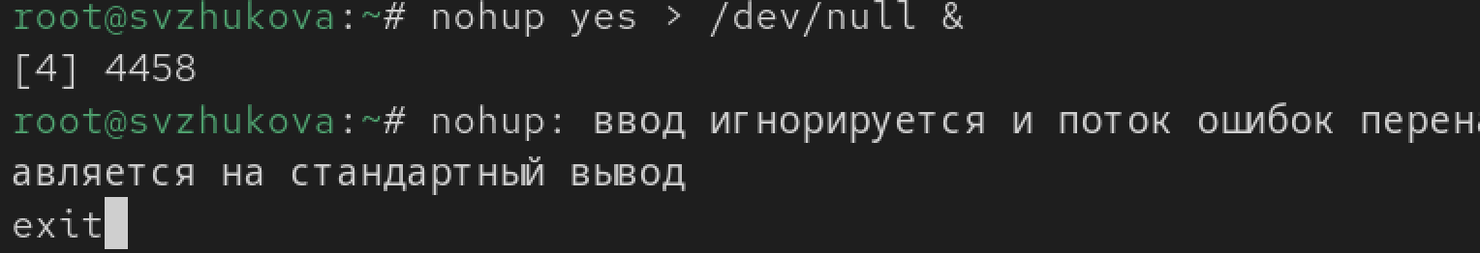
Рис. 25: Запустим процесс в фоновом режиме
Получим информацию о запущенных в операционной системе процессах с помощью утилиты top (рис. 26).
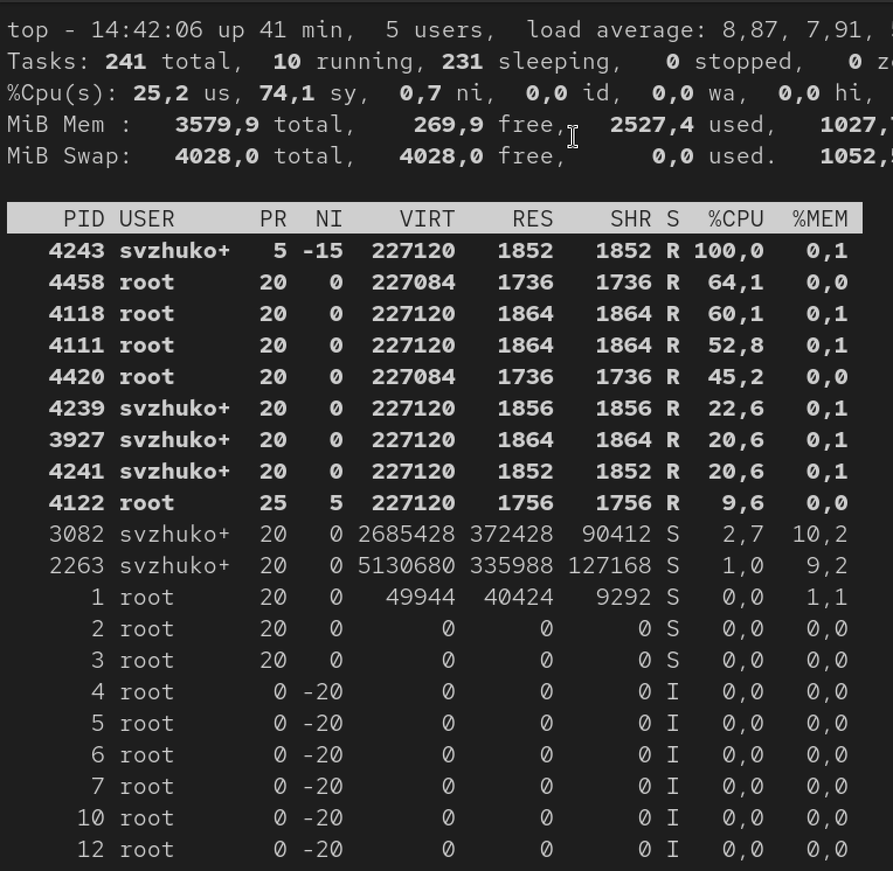
Рис. 26: Получим информацию о запущенных в операционной системе процессах
Запустим ещё три программы yes в фоновом режиме с подавлением потока вывода.(рис. 27).
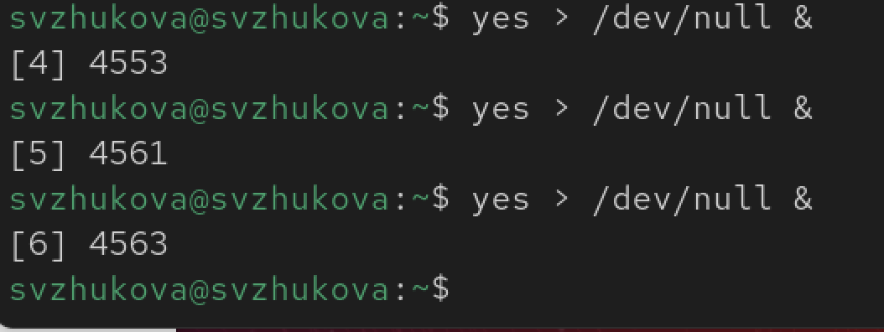
Рис. 27: Запустим ещё три программы
Убьем два процесса: для одного используйте его PID(рис. 28).
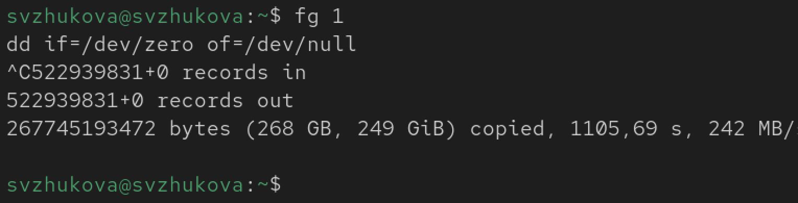
Рис. 28: pid
А для другого — его идентификатор конкретного задания(рис. 29).
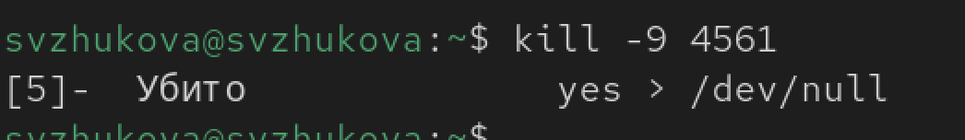
Рис. 29: kill
Попробуем послать сигнал 1 (SIGHUP) процессу, запущенному с помощью nohup, и обычному процессу. (рис. 30). (рис. 31).
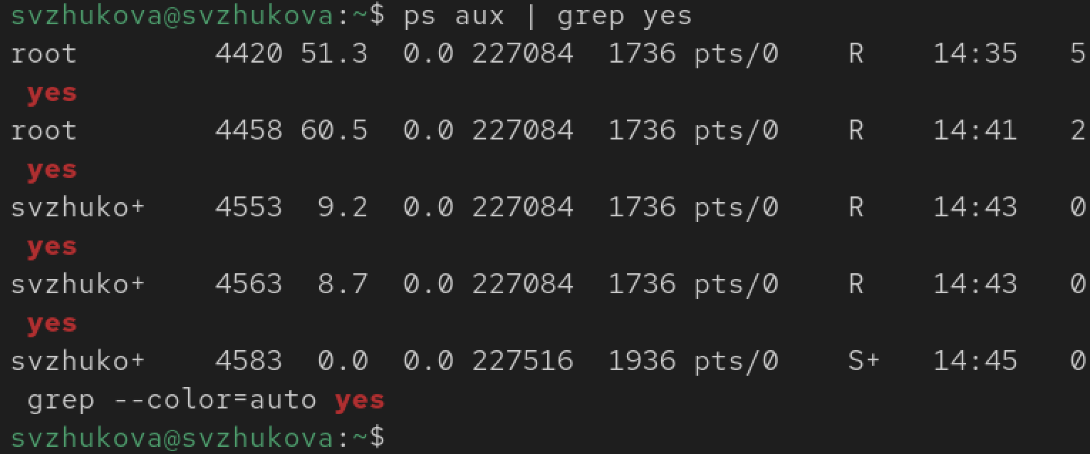
Рис. 30: с помощью nohup
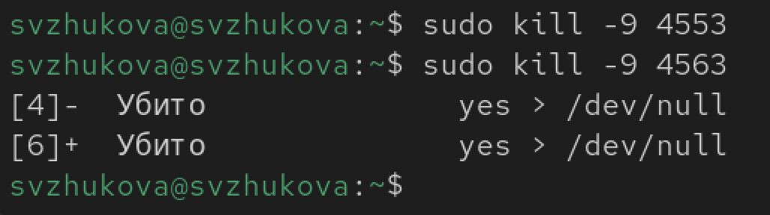
Рис. 31: обычный процесс
Запустиv ещё несколько программ yes в фоновом режиме с подавлением потока вывода (рис. 32).
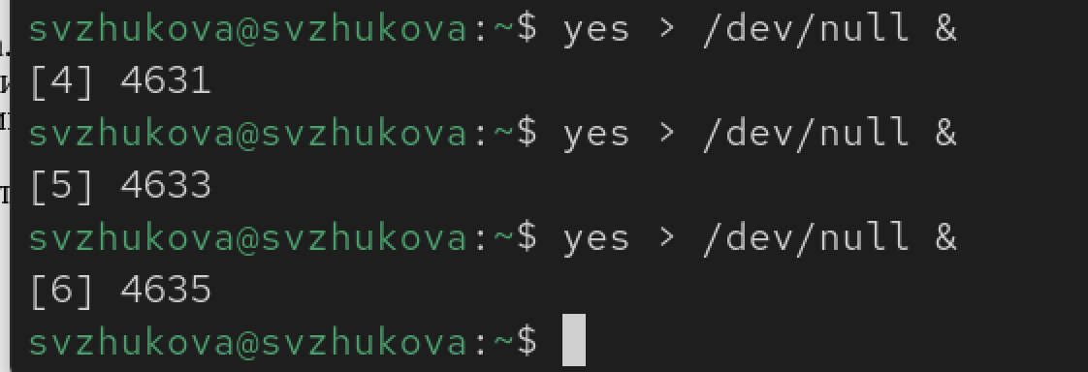
Рис. 32: yes
Завершим их работу одновременно, используя команду (рис. 33).
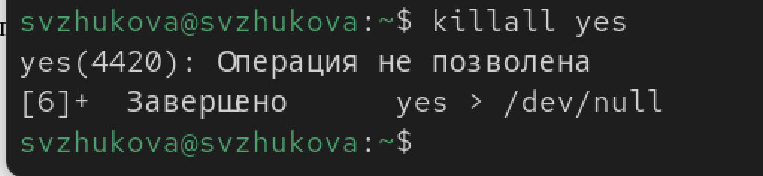
Рис. 33: killall
Запустим программу yes в фоновом режиме с подавлением потока вывода. Используя утилиту nice, запустим программу yes с теми же параметрами и с приоритетом, большим на 5. Сравним абсолютные и относительные приоритеты у этих двух процессов. (рис. 34).
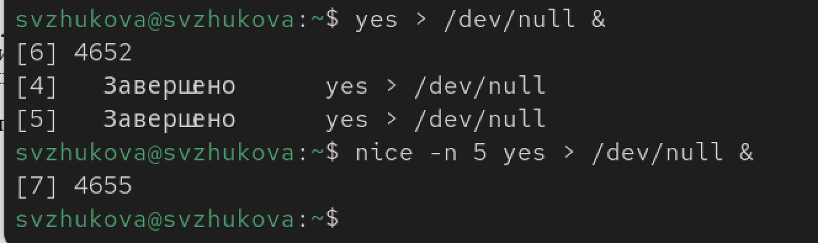
Рис. 34: yes в фоновом режиме с подавлением потока вывода
Используя утилиту renice, изменим приоритет у одного из потоков yes таким образом, чтобы у обоих потоков приоритеты были равны (рис. 35).
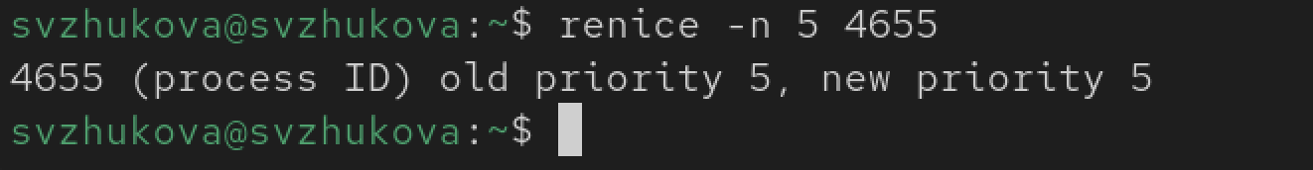
Рис. 35: renice
Контрольные вопросы
- Команда для обзора всех текущих заданий оболочки:
- jobs
- Как остановить текущее задание оболочки, чтобы продолжить его выполнение в фоновом режиме: Нажмите Ctrl + Z, чтобы приостановить задание, а затем используйте:
- bg %job_number
- где job_number — это номер задания, который можно получить с помощью jobs.
- Комбинация клавиш для отмены текущего задания оболочки:
- Ctrl + C
- Что можно сделать, чтобы отменить задание, когда доступ к оболочке невозможен: Если доступ к оболочке невозможен, можно использовать команду kill с идентификатором процесса (PID):
- kill PID
- Или, если это не сработает, использовать kill -9 PID для принудительного завершения процесса.
- Команда для отображения отношений между родительскими и дочерними процессами:
- ps -ef --forest
- Команда для изменения приоритета процесса с идентификатором 1234 на более высокий:
- renice -n -5 -p 1234
- Здесь -n -5 означает, что приоритет будет повышен (отрицательное значение).
- Как проще всего остановить все процессы dd: Используйте:
- pkill dd
- Команда, позволяющая остановить команду с именем mycommand:
- pkill mycommand
- Команда в top, чтобы убить процесс: Нажмите k, затем введите PID процесса и подтвердите.
- Как запустить команду с высоким приоритетом, не рискуя нехваткой ресурсов для других процессов: Запустить команду с использованием nice, например: bash nice -n -10 mycommand Однако стоит помнить о том, что необходимо следить за нагрузкой на систему.

3 Выводы
Мы получили навыки управления процессами операционной системы.

